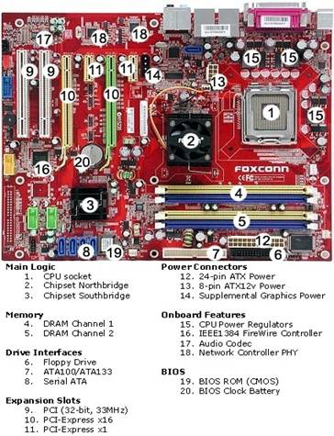
Материнська плата (англ. motherboard), відома також як головна плата, системна плата — плата, на якій містяться основні компоненти комп'ютера, що забезпечують логіку роботи.
Також відома розповсюджена назва в сучасному українському слензі як "мамка", "материнка". Назва походить від англійського motherboard, іноді використовується скорочення MB або слово mainboard — головна плата.
Характеристики материнської плати. Основними параметрами материнської плати є: формфактор (АТ, АТХ тощо), системний набір мікросхем - чіпсет, рознімне кріплення мікропроцесора, тип підтримуваної оперативної пам’яті, інтерфейс відеоадаптера, інтерфейси накопичувачів тощо.
Основою будь-якої сучасної материнської плати є набір системної логіки, який частіше називають чіпсетом (від англ. chipset). Чіпсет - це сукупність мікросхем, що забезпечують узгоджену спільну роботу складових частин комп'ютера і їх взаємодію між собою. Як правило, чіпсет складається з двох основних мікросхем, які частіше називають "північним" і "південним" мостами.
Складові частини материнської плати
1. Процесор
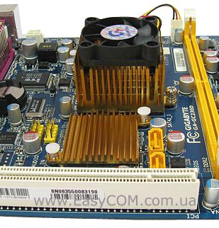
2. Чіпсет Північний міст (North bridge, системний контролер) - це частина системної логіки материнської плати, що забезпечує роботу основних вузлів комп'ютера - центрального процесора, оперативної пам'яті, відеокарти. Саме він керує роботою шини процесора, контролера оперативної пам'яті та шини PCI Express, до якої приєднується відеокарта. У деяких випадках північний міст може містити інтегрований графічний процесор.
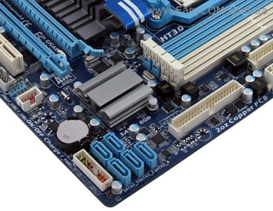
3. Чіпсет Південний міст (Міст, ICH (I/O controller hub), периферійний контролер, контролер введення-виведення) - забезпечує підключення до системи менш швидкісних пристроїв, які не вимагають високої пропускної здатності - жорсткого диска, мережевих плат, аудіоплати і т.д., а також шин PCI, USB та ін., в які встановлюються різного роду додаткові пристрої. Клавіатура і миша також замикаються на південний міст.
4-5. Слоти для оперативної пам'яті
6. Роз’єм для під’єднання дисковода для гнучких магнітних дисків
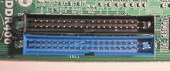
7. Роз’єм АТА-контролера – паралельний інтерфейс підключення жорсткого магнітного диску (вінчестера) і оптичних дисководів (витісняється SATA)
8. Serial ATA (SATA) – послідовний інтерфейс обміну даними з накопичувачами інформації (дисками). (див. мал.)
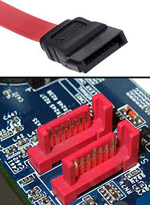
Serial ATA

9-10-11. Слоти для підключення додаткових карт розширення стандартів PCI або PCI-Express х1
12-13-14. Роз’єми живлення (для забезпечення електроживлення компонентів комп'ютера: вінчестера, дисководів тощо). Стандарт блока живлення має відповідати стандарту материнської плати.
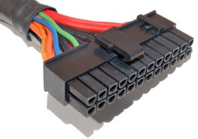 | 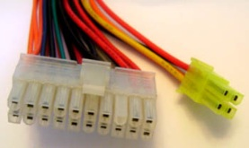 | 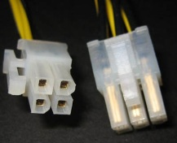
основний 24-контктний роз’єм живлення | 20+4 pin роз’єм живлення | 4-контактний роз’єм для живлення процесора
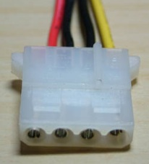 | 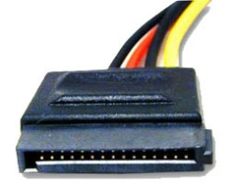 | 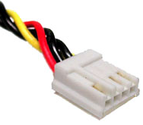 | 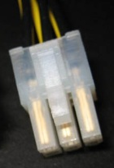
Роз’єм живлення для жорстких дисків (вінчестерів) типу ATA і CD-, DVD-дисководів | Роз’єм живлення SATA | Роз’єм живлення для флопі-дисковода | 6-контактний роз’єм для додаткового живлення PCIe-відеокарт
Роз’єми на блоці живлення
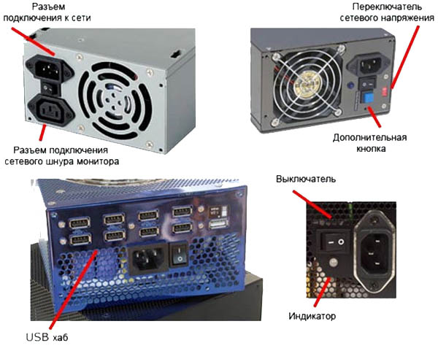
15. Модулі регулювання напруги
16-17-18 Контролери
19. Пам'ять BIOS (англ. basic input/output system — «базова система введення-виведення» - одразу після увімкнення живлення комп'ютера, під час початкового завантаження, за допомогою програм, записаних у BIOS, відбувається самоперевірка апаратного забезпечення комп'ютера.
20. Батарейка годинника (напівпостійний запам’ятовуючий пристрій)

